Diario di lavoro
Luogo | Canobbio
Data | 23.01.2026

Lavori svolti
Analisi dei requisiti
Mockup della mappa
Use Case

Problemi riscontrati e soluzioni adottate
-

Punto della situazione rispetto alla pianificazione

Programma di massima per la prossima giornata di lavoro

Luogo | Canobbio
Data | 30.01.2026

Lavori svolti
- Autovalutazione ✓
- Sistemazione del QdC ✓
- Analisi di dominio ~
>> Testo da perfezionare: Vanno precisate le conoscenze degli utenti, giochi simili…
- Riscrittura dei requisiti funzionali ✘
- Sistemazione Use Case ✓
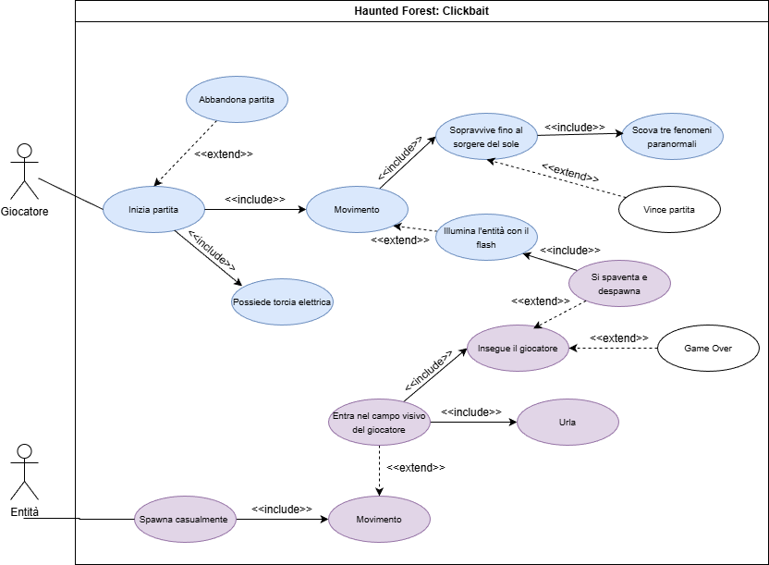

Ruben:
- Primi test con Blender

Problemi riscontrati e soluzioni adottate
-

Punto della situazione rispetto alla pianificazione
Pianificazione non ancora iniziata

Programma di massima per la prossima giornata di lavoro
- Gannt
- Terminare capitoli di analisi e progettazione
- Rivisitazione requisiti

Luogo | Canobbio
Data | 06.02.2026

Lavori svolti
Luca:
- Allenamento con Unreal

Kilian:
- Riscrittura capitolo 2.1 Analisi del dominio (8:30 – 9:05)
- Riscrittura requisiti (9:10 – 11:08)
- Revisione documentazione, capitolo di Progettazione (11:15 – 11:35)
- Gannt preventivo (15:02 – 15:32)

Ruben:
- Realizzazione di tre alberi su Blender (8:20 – 11:35)

Problemi riscontrati e soluzioni adottate

Punto della situazione rispetto alla pianificazione

Programma di massima per la prossima giornata di lavoro
- Terminare il Gannt
- Creazione della mappa di base
- Creazione di un personaggio di base
- Creazione asset baita

Luogo | Canobbio
Data | 13.02.2026

Lavori svolti
Generali:
- Discussione Scrum
>> Revisione della pianificazione sotto l’ottica di Spring
>> Definizione dell’orario della riunione settimanale
- Definizione sprint e Gannt preventivo, inizio/fine/lavoro (08:45 – 9:50 / 10:05 – 11:35)

Luca:
- …

Kilian:
- Perfezionamento Gannt preventivo (12:30 – 14:00 / 14:15 – 14:40)
- Presentazione sul Daily Planning

Ruben:
- Creazione alberi su Blender, Baita v1

Problemi riscontrati e soluzioni adottate
- Inserimento nel Gannt delle attività di analisi (ormai già terminate)

Punto della situazione rispetto alla pianificazione

Programma di massima per la prossima giornata di lavoro
- Inizio sviluppo

Luogo | Canobbio
Data | 27.02.2026

Lavori svolti
Kilian:
- Configurazione Epic Games ed Unreal Engine v5.7.3 (10:40 – 11:35 / 12:30 - 13:20)
- Creazione del progetto di base ed installazione dei Driver grafici di Nvidia (13:25 – 14:00 / 14:15 – 15:45)

Luca:
- Aggiornamento di Visual Studio sul portatile accessorio
- Creazione del progetto con la mappa di base,

Ruben:
- Ultimazione dell’asset baita, applicate le texture alla struttura (ancora da applicare alle finestre)

Problemi riscontrati e soluzioni adottate
Kilian:
- Durante l’istallazione di Unreal Engine l’Epic Games Launcher si è bloccato diverse volte nonostante la rete nera fosse impostata correttamente.
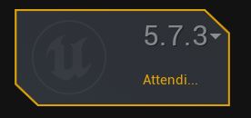

>> Il problema si è risolto con un riavvio del PC.

Ruben:
- Crash improvviso di Blender durante la realizzazione delle texture della Baita. Sono stati persi 30 minuti di lavoro. D’ora in poi salverà ogni cinque minuti.

Luca:
- Contrattempi e rallentamenti dovuti all’aggiornamento di Visual Studio. Data l’impossibilità di velocizzare il processo, il tempo è stato investito nella visione di tutorial sulla creazione del terreno di gioco e sui muri invisibili.
>> https://youtu.be/xM0Tp8jNVDM?si=zNHHYzZ68fa97-6d
>> https://youtu.be/wM3ou8mkTUU?si=b7NPLeDkpW1wnJ53

Punto della situazione rispetto alla pianificazione
Tutto in regola per tutti e tre i membri del gruppo

Programma di massima per la prossima giornata di lavoro
- Kilian: Creazione classi C++ personaggio, visuale a telecamera, torcia
- Luca: Realizzazione mappa (alberi, terreno, nebbia, baita)
- Ruben: Assets (baita, texture vaso, albero maledetto)

Agile - Resoconto

Daily Scrum
INFORMAZIONI SU DAILY SCRUM:
- Orario “lavorativo”: 8:20
- Orario reale: appena termina la teoria
- Luogo: Scrivania di Luca, più lontana dai luoghi di incontro degli altri gruppi

Kilian:
- Lavori svolti la scorsa lezione: vedi diario precedente
- Lavori da svolgere questa lezione: Login Epic Games, Download Unreal Engine, Configurazione Visual Studio 2022, creazione del progetto del personaggio.

Luca:
- Lavori svolti la scorsa lezione: vedi diario precedente
- Lavori da svolgere questa lezione: Ricerca texture, Morfologia base della mappa (con alberi passati da Ruben), Rifinimento della mappa (Cespugli, sottobosco), Nebbia
Ruben non terminerà la zona sicura oggi

Ruben:
- Lavori svolti la scorsa lezione: vedi diario precedente
- Lavori da svolgere questa lezione: Creazione della baita (modello + texture), modello separato per la porta

Sprint Planning

Sprint Review

Sprint Retrospective

Luogo | Canobbio
Data | 13.03.2026

Lavori svolti
Kilian:
- Tentato Fix al progetto di Unreal Engine (10:05 – 10:40), Tentata ricreazione del progetto (10:45 – 11:16), Creazione di Repository e Branch per GitHub (11:16 – 11:45 / 12:30 – 13:17), Download dell’applicativo dal Branch di Luca

Luca:
- Creazione Branch su GitHub (11:05 – 11:12), Implementazione due audio

Ruben:
- Albero paranormale, fantasma

Problemi riscontrati e soluzioni adottate
Kilian:
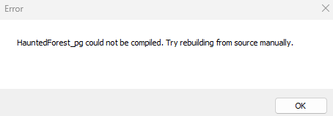
- Il progetto ha smesso di compilarsi riportando l’errore riportato qua sotto. Secondo un tutorial trovato online una soluzione sarebbe stata eliminare le varie cartelle temporanee, come “Saved” e “.vs”, ma la prima ha causato problemi non indifferenti.
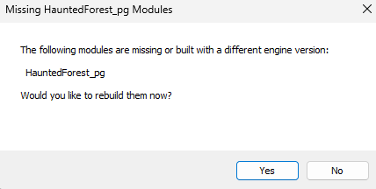
>> Link: Video YouTube

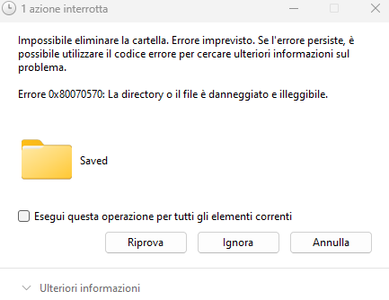
Non è un problema eliminarla ma servono le credenziali da amministratore per riparare il problema

Dopo diversi controlli effettuati sia su Powershell che con il terminale la docente è giunta alla conclusione che sia l’SSD ad essere il problema a causa di permessi mancanti anche come amministratore.

La soluzione trovata è ricreare il progetto sul disco e creare dei Branch su GitHub per caricare il progetto e permettere il download delle risorse a casa.

- Il percorso \\Cpt.local\shares\homes\allievi\SAM\IN\_folder-redir\vbj268\My Documents\Unreal Projects non viene accettato da Unreal a causa di spazi, doppi back slash ed un numero eccessivo di caratteri. Mancavano le credenziali per creare una nuova cartella in C:
- Più di due ore spese impossibilitato nel lavorare al progetto in sé, nell’ultima mezz’ora il tempo non è stato sufficiente a completare il tutto (pressione, copia incolla sfrenato pur di terminare, incomprensioni). Solo un’ora scolastica è stata investita nella torcia invece delle 4 previste.
>> Grave la mancanza del Branch su GitHub

Ruben:
- Importazione dell’assets dell’albero paranormale in Unreal Engine ha causato la scomparsa delle sue texture, Assets troppo pesanti (Crash di Blender)

Luca:
- Problemi di compressione del progetto, impossibilità di eseguire il Pull su Git e conseguentemente il Merge.

Punto della situazione rispetto alla pianificazione
Funzionalità fondamentali di mappa ed assets terminati, ma niente del personaggio giocabile è stato completato.

Programma di massima per la prossima giornata di lavoro
- Kilian: Luce, Merge, Documentazione (Testing e implementazione)
- Luca: Merge, Mostro
- Ruben: Merge, Mostro

Agile - Resoconto

Daily Scrum
Kilian:
- Lavori svolti la scorsa lezione:
- Lavori da svolgere questa lezione: Realizzazione con C++ della torcia (illuminazione + flash), Documentazione

Luca:
- Lavori svolti la scorsa lezione:
- Lavori da svolgere questa lezione: Terminare mappa (baita, rovine), Implementazione suoni ambientali, realizzare confini della mappa

Ruben:
- Lavori svolti la scorsa lezione:
- Lavori da svolgere questa lezione: Albero paranormale (forma, texture, occhi), Sistemazione della baita a seconda delle esigenze di Luca

Dobbiamo arrivare oggi nella posizione di IMPLEMENTARE i nostri lavori.

Sprint Planning

Sprint Review

Sprint Retrospective

Luogo | Canobbio
Data | 20.03.2026

Lavori svolti
Kilian:
- Ultimazione della torcia elettrica (8:40 – 9:50 / 10:05 – 11:03), tentativo di eseguire un push sul repository “personaggio” (11:05 – 11:35 / 12:30 – 14:00 / 14:15 – 14:46)

Luca:
- Lavoro alla logica di apertura della porta (non funzionante)

Ruben:
- Inizio sviluppo grafico del mostro (modello)

Problemi riscontrati e soluzioni adottate
Kilian:
- Durante lo sviluppo, nonostante i quattro file (due “.h” e “.cpp”) erano stati ultimati senza alcun errore ma la variabile “FlashlightAction” all’interno del file “HauntedForest_pgCharacter” non assumeva alcun valore. Con l’aiuto di ChatGPT ho risolto il problema andando in:
  - [ Modifica ] > [ Impostazione di progetto ] > [ Mappa e modalità] > [ Default Pawn Class]
  - Questa modifica permette alla torcia di accendersi, ma DISABILITA il movimento, questo perché le variabili UPROPERTY(EditAnywhere) vengono valorizzate SOLO nella Blueprint usando C++ puro restano NULL.
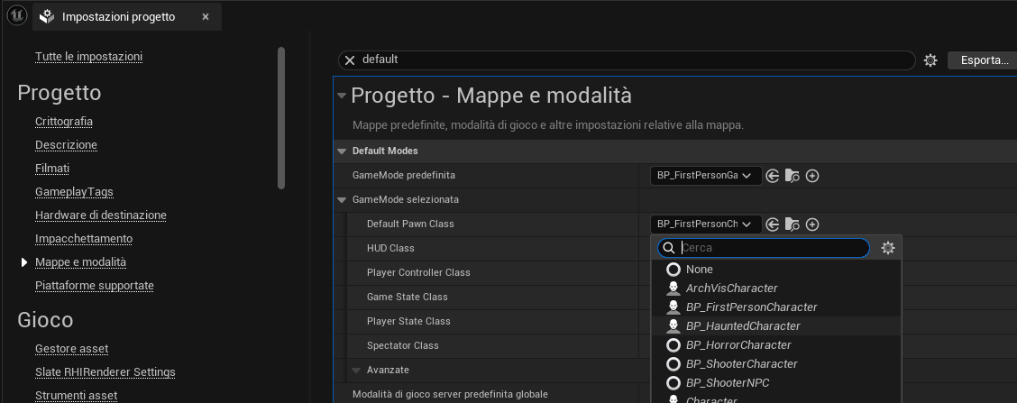

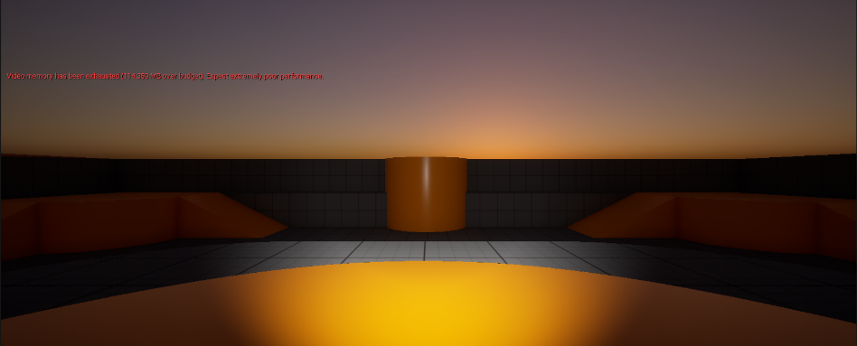

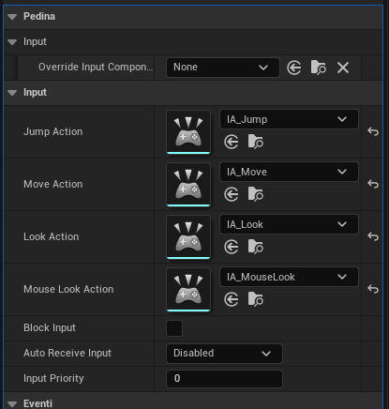
Ho scoperto che, impostando come nuova Pawn Class il player, la mappatura delle altre azioni pre esistenti si è resettata.
È bastato impostarle manualmente per permettere al player di poter camminare, saltare ed usare la torcia.

- Il manichino di default è scomparso. Nel nostro progetto ciò non è un problema, ma menziono comunque questo effetto collaterale nel caso, a fine progetto, volessimo aggiungere una texture al nostro giocatore.
Per risolvere il problema ho alzato la “z” della telecamera del player a 64

- Il git config non viene visualizzato, quindi i commit non è chiaro dove vengano salvati. Questo problema mi ha portato via oltre un’ora di tempo ed ho proseguito il lavoro con l’intenzione di sistemare GitHub la prossima lezione.
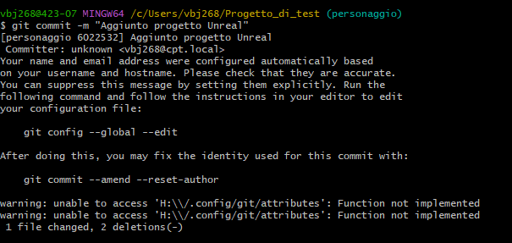

Ruben:
- Nessuno.

Luca:
- La porta non ha alcuna collisione nonostante il codice (scritto in C++) non mostri errori durante la compilazione. È probabile che il codice non venga applicato alla porta o che l’attore su Unreal Engine non sia lo stesso che la classe si aspetta.

Punto della situazione rispetto alla pianificazione
Indietro di una settimana:
- Baita, flash e merge non ultimati
- Implementazione del mostro, documentazione e test rimandati di una settimana

Programma di massima per la prossima giornata di lavoro
- Kilian: Flash della torcia (iniziato a casa), Documentazione (Testing e implementazione)
- Luca: Ultimazione della logica della porta, mostro
- Ruben: Ultimazione mostro

Agile - Resoconto

Daily Scrum
Kilian:
- Lavori svolti la scorsa lezione:
- Lavori da svolgere questa lezione: Ultimazione della torcia elettrica (lavorato a casa, ancora non terminata a causa di problemi con il raggio di luce), merge, flash della torcia

Luca:
- Lavori svolti la scorsa lezione:
- Lavori da svolgere questa lezione: Fix alla baita (collisioni, separazione della porta), codice per aprire e chiudere porta, cercare un modo per pushare sul proprio branch

Ruben:
- Lavori svolti la scorsa lezione:
- Lavori da svolgere questa lezione: Fantasma (esportazione animazione, texture per renderlo più spaventoso), mostro

Sprint Planning
DA ULTIMARE:
- US-1 [Nuovo SP: ½]
- US-2 [Nuovo SP: 2]
  - AC2-1
  - AC2-2
- US-3 [SP: 5]
  - AC3-1
  - AC3-2
- US-4 [Nuovo SP: 2]
  - AC4-1
  - AC4-2
  - AC4-3

DA INIZIARE:
- US-5
  - AC5-1
  - AC5-2
  - AC5-3
- US-6
  - AC6-1
  - AC6-2
  - AC6-3
  - AC6-4
  - AC6-5
  - AC6-6

Sprint Review
- Organizzazione: Non ottimale. La creazione dei branch su GitHub è avvenuta troppo tardi, lo sviluppo è iniziato troppo in anticipo e questo ha causato ritardi nella terza settimana dello sprint.
- Specificare, in un capitolo annesso della documentazione, quali User Story sono state completate in quale sprint, migliora la leggibilità.
- User Stories: nessuna è stata portata a termine. Prendere in considerazione l’idea di abbassare gli sprint points delle stories (per ciò che riguarda il secondo sprint) siccome alcune sono state già in parte sviluppate.
- Gannt: buono, da sistemare le ore di lavoro

Sprint Retrospective
US-1: Completata parzialmente, non implementata per mancanza del merge.
- AC1-1: Ultimata
- AC1-2: Ultimata

US-2: Completata solo graficamente, l’asset è stato importato ma la porta non è interagibile. Manca la mappa nella baita
- AC2-1: Non ultimata
- AC2-2: Non sviluppata
- AC2-3: Non sviluppata, ma non prevista per questo sprint

US-3: User Story non iniziata.
- AC3-1: Non ultimata
- AC3-2: Non implementata

US-4: User Story non completata
- AC4-1: Non implementata per mancanza del merge
- AC4-2: Non sviluppata
- AC4-3: Non sviluppata, ma non prevista per questo sprint

COMMENTI PERSONALI:

Kilian: Mi ritengo soddisfatto del lavoro svolto all’interno della documentazione e nel mantenimento del Gannt, non posso dire la stessa cosa dell’implementazione del progetto. GitHub ha rallentato molto il mio ritmo di lavoro impedendomi di sfruttare al massimo le ore scolastiche messe a disposizione per il progetto, costringendomi a lavorare a casa per proseguire nello sviluppo.
Nonostante i tempi serrati, sono contento di come io stia cercando, con successo, di comprendere sempre il codice C++ che vado a scrivere (anche grazie a commenti scritti da me) e la logica dietro ad Unreal Engine, spero che queste conoscenze possano tornarmi utili nei successivi sprint.

Luca: Mi ritengo soddisfatto della mappa, per quanto io non sia riuscito ad ultimarla, poiché la zona sicura non è accessibile essendo un asset unico e le porte non sono apribili. Sono insoddisfatto per l’ottimizzazione del gioco e della gestione del tempo.

Ruben: È interessante creare i propri asset attraverso un motore 3d (nel mio caso Blender), nonostante la sua curva di apprendimento sia molto ripida. Imparare a maneggiare il programma e creare un prodotto accettabile può esser un processo abbastanza lungo, ma finora mi sta piacendo. Un mio obbiettivo per il secondo sprint è riuscire ad esportare le animazioni in modo corretto.

Luogo | Canobbio
Data | 27.03.2026

Lavori svolti
Kilian:
- Flash ultimato a casa (circa due ore di sviluppo), aiuto a Luca (8:40 – 9:50 / 10:05 – 11:35), Realizzazione poster per la mattinata di porte aperte (11:10 – 11:35 / 12:30 – 14:00~), tentativi di fix al frame rate del gioco (14:00 – 15:15 ~)

Luca:
- Tentativi di effettuare il merge (8:40 – 9:50 / 10:05 – 11:35 / 12:30 – 12:45), aggiustamento dei muri invisibili al progetto (12:45 – 12:55), Mostro (spawn, despawn, rincorsa)

Ruben:
- Creazione delle immagini per il poster (baita ed albero) su Blender, Mostro (terminato il modello, texture in corso)

Problemi riscontrati e soluzioni adottate
Kilian:
- Durante la creazione del poster le immagini del file si sono corrotte, comprese quelle inserite nel pie di pagina del template. È molto probabile che ciò sia accaduto siccome stavo lavorando sulla Condivisa.
Per evitare questo problema in futuro prenderò due misure di sicurezza:
  - Modificare solo i file in Download
  - Inserire le immagini nei PowerPoint SOLO salvandole all’interno del PC invece di fare copia incolla con CNTRL + C e CNTRL + V
- Impossibilità di proseguire con i test funzionali come da programma, siccome il progetto merge è mal ottimizzato e la VLAN satura. Il lag è tale da impedire una normale partita, eseguire dei test in una situazione simile non è fattibile né realistico.
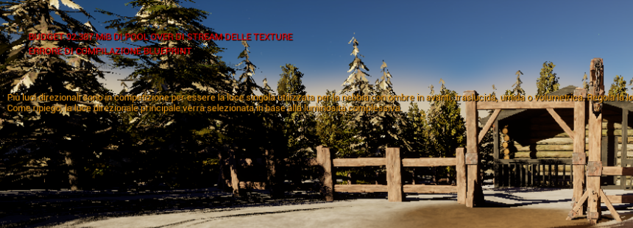

>> Pur avendo diminuito la qualità delle texture da [ Impostazioni di progetto ] > [ Rendering ], le prestazioni sono rimaste troppo basse.

- GitHub ancora non funzionante

Ruben:
- Ottimizzazione del modello del mostro non ottimale ha causato diversi crash
  - Ridotta la quantità di poligoni del mostro

Luca:
- Problema nel merge: effettuando il merge esportando il progetto del personaggio all’interno di quello della mappa, il player perdeva la capacità di muoversi, ma solo quella, siccome le altre azioni, compresa la torcia, si esportavano correttamente.
  - La soluzione è stata esportare la mappa all’interno del progetto del personaggio

Punto della situazione rispetto alla pianificazione
Documentazione e test arretrati, il mostro sta procedendo come previsto.

Programma di massima per la prossima giornata di lavoro
- Kilian: Documentazione, Test
- Luca: Mostro
- Ruben: Texture del mostro, animazioni

Agile - Resoconto

Daily Scrum
Kilian:
- Lavori svolti la scorsa lezione: Torcia elettrica
- Lavori da svolgere questa lezione: Fix al GitHub, Poster per la mattinata delle porte aperte, documentazione Sprint 1 (implementazione e test funzionali)

Luca:
- Lavori svolti la scorsa lezione: Logica di apertura e chiusura delle porte nella mappa (non ultimate)
- Lavori da svolgere questa lezione: Terminare merge, codice del mostro (spawn e caccia)

Ruben:
- Lavori svolti la scorsa lezione: Modello del mostro (non ultimato)
- Lavori da svolgere questa lezione: Mostro (texture, animazioni, ricerca dei suoni)

Sprint Planning

Sprint Review

Sprint Retrospective

Luogo | Canobbio
Data | 10.04.2026

Lavori svolti
Kilian:
- Fix al branch di GitHub (9:30 – 10:25), documentazione dell’implementazione (10:35 – 12:30)

Luca:
- Aggiunta delle collisioni alla baita (non implementate su Blender), fix alla texture del materiale per risolvere la luce della torcia buggata in certe angolazioni.

Ruben:
- Texture del mostro

Problemi riscontrati e soluzioni adottate
Kilian:
- Il branch GitHub del mio progetto non era raggiungibile. Ho seguito il seguente procedimento per risolvere il problema:
  - git checkout personaggio
  - git branch e git branch -r per verificare l’esistenza del branch
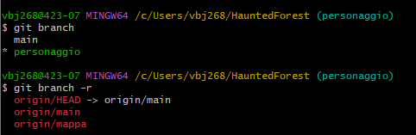

>> Il repository esisteva in locale

>> … ma non in remoto

  - git push -u origin personaggio per caricare tutti i file del main all’interno di un nuovo branch chiamato “personaggio”
  - In sequenza: add, commit e push della cartella “5_Applicativo” e del file “.gitignore” allo stesso livello delle cartelle dall’1 al 7
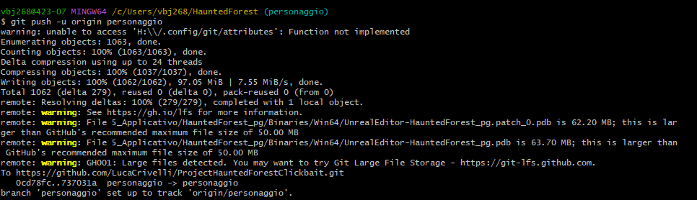

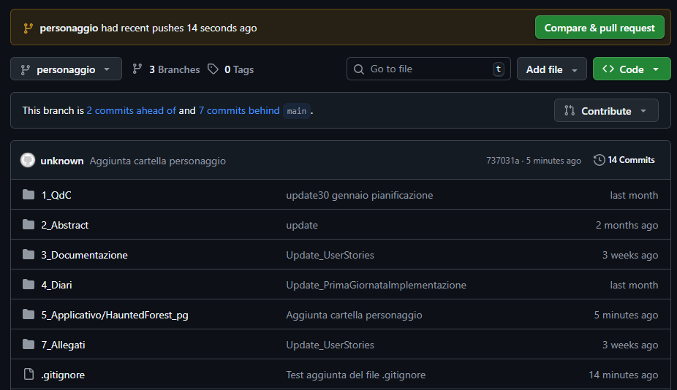

>> La sequenza di comandi è avvenuta con successo ed il repository si è creato.

- Grandi difficoltà incontrate nello scrivere la documentazione

Ruben:
- I poligoni del mostro sono innumerevoli ed hanno causato numerosi crash, non è stata ancora trovata una soluzione a questo problema.

Luca:
- Nessuno

Punto della situazione rispetto alla pianificazione

Programma di massima per la prossima giornata di lavoro
- Kilian: Documentazione, protocolli di test sullo Sprint 1
- Luca:
- Ruben:

Agile - Resoconto

Daily Scrum
Kilian:
- Lavori svolti la scorsa lezione: Poster
- Lavori da svolgere questa lezione: Fix di GitHub, Documentazione (Test ed Implementazione)

Luca:
- Lavori svolti la scorsa lezione: Merge (risultato con bug), aggiustamento muri invisibili, accesso alla baita, mostro ultimato a casa (circa quattro ore non scolastoche)
- Lavori da svolgere questa lezione: Fix al materiale della landscape per sistemare il bug alla torcia, Fix alla baita in caso rimanga tempo

Ruben:
- Lavori svolti la scorsa lezione: Creazione delle immagini per il poster, mostro (modello)
- Lavori da svolgere questa lezione: Texture del mostro, animazioni del mostro (se rimane tempo)

Sprint Planning

Sprint Review

Sprint Retrospective

Luogo | Canobbio
Data | 17.04.2026

Lavori svolti
Kilian:
- Verifica, Sprint review (13:05 – 13:40), Test (14:15 – 15:45)

Luca:
- Verifica, Sprint review (13:05 – 13:40), Documentazione capitolo implementazione (13:40 – 14:00 / 14:15 – 14:50), inizio sviluppo dei menù (14:50)

Ruben:
- ASSENTE

Problemi riscontrati e soluzioni adottate
Generale:
- L’assenza di Ruben, che già non aveva ultimato il mostro (despawn, jumpscare) né condiviso un repository, ha complicato ulteriormente lo sviluppo per la mancanza degli assets e l’impossibilità di testare quelle funzionalità. Fortunatamente il mostro si è rivelato testabile.

Kilian:
- Nessuno

Luca:
- Nessuno

Punto della situazione rispetto alla pianificazione
Lo Sprint 2 è terminato la scorsa settimana ma ci siamo ritrovati a dover eseguire i test ed ultimare la documentazione QUESTA giornata. Le animazioni del mostro non sono state implementate.
I test non sono stati ultimati per tempo ed andranno ultimati a casa per non rimanere troppo indietro con il programma.

Programma di massima per la prossima giornata di lavoro
- Kilian: Sistemare documentazione, iniziare il menu principale
- Luca:

Agile - Resoconto

Daily Scrum
Kilian:
- Lavori svolti la scorsa lezione: Fix al branch di GitHub, documentazione dell’implementazione
Documentazione Sprint 1 ultimata a casa (circa 5-6 ore scolastiche)
- Lavori da svolgere questa lezione: Test

Luca:
- Lavori svolti la scorsa lezione: Fix al materiale della landscape per sistemare il bug alla torcia, Fix alla baita in caso rimanga tempo
Mappa da appendere al muro creata a casa (1 ora di sviluppo)
- Lavori da svolgere questa lezione: Documentazione, menu

Ruben:
- Lavori svolti la scorsa lezione: Creazione delle immagini per il poster, mostro (modello)
- Lavori da svolgere questa lezione: ASSENTE

Sprint Planning

Sprint Review
MIGLIORIE FUTURE:
- Attualmente il mostro despawna quando il giocatore entra all’interno dell’area sicura. Per quanto funzionale, è un effetto non graficamente appetibile in quanto la sua sparizione è casuale ed ingiustificata; inoltre, non ci sono animazioni o suoni.
Il despawn improvviso andrebbe applicato solo alla chiusura manuale della porta da parte del giocatore stesso.
- La mappa attualmente non è testabile per essere un criterio di accettazione. Dobbiamo renderla funzionale. L’idea è quella di ingrandirla a schermo interagendo con la mappa.
- Migliorare la documentazione delle User Stories e delle AC; necessario recuperare il resoconto dello Sprint 1.

TEORIA DA RIPASSARE
- Dove salva Unreal Engine la mappatura degli ostacoli? C’è un file che contiene queste informazioni?
- Cosa è “virtual” all’interno della classe “MonsterSpawner”? Come funziona?

ALTRI ELEMENTI DEL RESOCONTO
- Gannt aggiornato e ben tenuto.
- Anche se mancava Ruben avremmo dovuto mostrare cosa aveva fatto, il punto in cui era arrivato con il mostro e le attività che doveva svolgere.
- Ridotti i punti di spawn da 10 a 7

Sprint Retrospective
Mancato Ruben, non eseguibile.

Luogo | Canobbio
Data | 24.04.2026

Lavori svolti
Kilian:
- Rifinitura dei protocolli di test e dello sprint Review (8:20 – 9:00), Fallita creazione dei repository “merge” e “main_menu” (9.05 – 10:50), Creazione Menu (10:52 – 11:35 / 13:50 – 14:00 / 14:00 – 15:45)
- Rimosse con l’aiuto della relatrice le frasi troppo specifiche (Es: riproduce un urlo), tecniche (Es: “il codice”) per renderle più chiare.
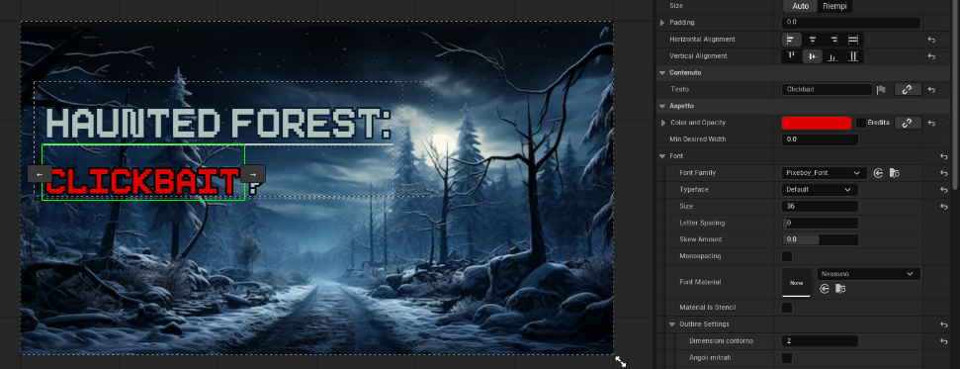

Luca:
- Sparizione del mostro chiudendo la porta (9:05 – 9:50 / 10:05 – 11:38), Creazione area semi sicura esterna di “non spawn” del mostro (12:30 – 14:00 / 14:32), Interazione con la mappa

Ruben:
- Verifica, branch di GitHub con gli assets, codice del mostro (Jumpscare)

GENERALE:
- Teoria ClearCode/SOLID (12:30 – 13:20), Daily Scrum (13:35 – 13:47)

Problemi riscontrati e soluzioni adottate
Kilian:
- La cartella nella quale è stato configurato il progetto di GitHub non sembra gestire correttamente il caricamento dei nuovi branch creati.
Ho investito quasi due ore nel cercare di farlo funzionare ma ho deciso di rinviarne la creazione a fine lezione per non sprecare ulteriore tempo.
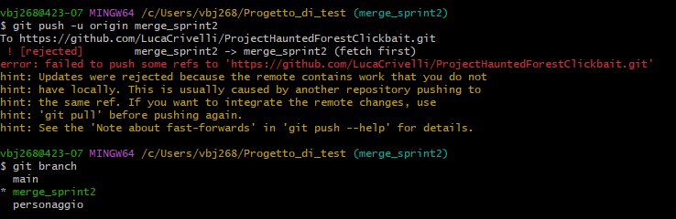

Luca:
- Un vecchio bug ha impedito al mostro di spwnare in caso il giocatore riuscisse ad uscire dalla baita senza aprire la porta.

Ruben:
- Dimenticata la password di Github impossibilità di usarlo per un’ora

Punto della situazione rispetto alla pianificazione
Siamo indietro di molto.

Programma di massima per la prossima giornata di lavoro
- Kilian: Menu di gioco, impostazioni (volume, risoluzione)
- Luca: Interazione con la mappa, menu di pausa
- Ruben: Mostro, eventi paranormali.

Agile - Resoconto
Daily Scrum
Kilian:
- Lavori svolti la scorsa lezione: Verifica M426, fix al branch di GitHub, documentazione dell’implementazione
Documentazione Protocolli di Test eseguita a casa (circa 2 ½ ore scolastiche)
- Lavori da svolgere questa lezione: Creazione di un nuovo Repository per il menu principale, menu principale

Luca:
- Lavori svolti la scorsa lezione: Verifica M426, documentazione, menu di pausa
- Lavori da svolgere questa lezione: Sparizione del mostro chiudendo la porta, interazione con la mappa appesa al muro, implementazione di un’area semi sicura fuori dalla baita che non triggera la spawn del mostro ma accessibile a quest’ultimo.

Ruben:
- Lavori svolti la scorsa lezione: ASSENTE
- Lavori da svolgere questa lezione: Animazione jumpscare, se rimane tempo iniziare gli eventi paranormali

Sprint Planning
ULTIMATE:
- US-1 US-5

DA ULTIMARE:
- US-6 [Nuovi SP: 4 ]
  - AC2-5
  - AC2-6
- US-2 [Nuovo SP: 2]
  - AC2-3

DA ESEGUIRE NELLO SPRINT 3:
- US-7 US-11

Sprint Review

Sprint Retrospective (Sprint 2)
Cosa è andato bene:
- Chiarezza: Non abbiamo cambiato radicalmente idee sul progetto dopo la rivisitazione della seconda settimana.
- Programmazione. il codice sta venendo sviluppato con criterio: commenti, strutturato e suddiviso in sezioni e tenendo conto chi ha modificato cosa. Il progetto sarà facilmente modificabile in futuro.
- XXXXX: Gannt, diario e documentazione stanno venendo aggiornate periodicamente. Idem il Daily Scrum.
- Risultato visivo: Il gioco è coinvolgente e spaventoso.

Cosa NON ha funzionato:
- Organizzazione: Ci siamo attivati con la condivisione del progetto tra di noi troppo tardi; inoltre Ruben non ha creato il repository contenente i suoi assets.
- Performance: La VRAM dei PC forniti dalla scuola è molto limitata (1 GB), quindi le prestazioni della GPU sono limitate. Bisogna puntare ad ottimizzare quanto possibile.

